Resolución del Pleno del Instituto de Transparencia, Acceso a la Información Pública y Protección de Datos Personales del Estado de México y Municipios, con domicilio en Metepec, Estado de México, del diecisiete de mayo de dos mil veintitrés.

VISTO el expediente formado con motivo del Recurso de Revisión 15612/INFOEM/IP/RR/2022, promovido por una persona de manera anónima a quien en lo subsecuente se le denominará EL RECURRENTE, en contra de la respuesta de la Universidad Autónoma del Estado de México, que en lo subsecuente se le denominará EL SUJETO OBLIGADO, se procede a dictar la presente resolución con base en lo siguiente:

ANTECEDENTES

I. De la Solicitud de Información

El veintitrés de septiembre de dos mil veintidós, EL RECURRENTE presentó a través del Sistema de Acceso a la Información Mexiquense, que en lo subsecuente se denominara EL SAIMEX ante EL SUJETO OBLIGADO, la solicitud de acceso a la Información Pública, y se le asignó el número de expediente 00455/UAEM/IP/2022, mediante la cual requirió:

“listado del personal que labora en la UAEMEX con nombre sueldo bruto sueldo neto unidad de adscripción” (Sic)
MODALIDAD DE ENTREGA: vía SAIMEX.

II. Turno de requerimiento del Sujeto Obligado
En cumplimiento al artículo 162 de la Ley de Transparencia y Acceso a la Información Pública del Estado de México y Municipios, el veintisiete de septiembre de dos mil veintidós, el Titular de la Unidad de Transparencia del SUJETO OBLIGADO, turnó los requerimientos de información a los servidores públicos habilitados que estimó pertinente, a fin de colmar la solicitud de acceso a la información; tal y como, se aprecia en las siguientes imágenes:
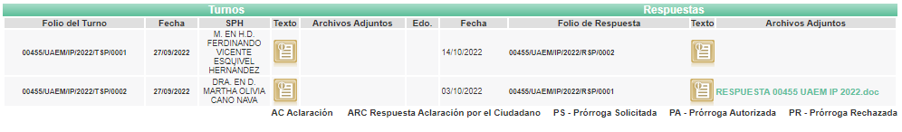

III. Respuesta del Sujeto Obligado
El catorce de octubre de dos mil veintidós, EL SUJETO OBLIGADO dio respuesta a la solicitud de información en los siguientes términos:

“En respuesta a la solicitud de acceso a la información pública con número de folio 00455/UAEM/IP/2022, con fundamento en lo dispuesto en los artículos 150, 163, y 164 de la Ley de Transparencia y Acceso a la Información Pública del Estado de México y Municipios, el numeral TREINTA Y OCHO de los Lineamientos para la Recepción, Trámite y Resolución de las Solicitudes de Información Pública, Acceso, Modificación, Sustitución, Rectificación o Supresión Parcial o Total de Datos Personales, así como los Recursos de Revisión que deberán observar los Sujetos Obligados por la Ley de Transparencia y Acceso a la Información Pública del Estado de México y Municipios; hacemos de su conocimiento que en los archivos de la Dirección de Recursos Humanos no se cuenta con la información procesada conforme a lo solicitado, por lo cual, de acuerdo a lo establecido en el artículo 12 de la Ley de Transparencia y Acceso a la Información Pública del Estado de México y Municipios, no es posible proporcionar la información en los términos requeridos. Sin embargo la Dirección de Transparencia Universitaria en máxima publicidad hace de su conocimiento que la información que es de su interés podrá encontrarla en las siguientes ligas electrónicas: • http://transparencia.uaemex.mx/usuario/infPub.php?nomDir=03.catPueTabSal&cveParent=5 • https://www.ipomex.org.mx/ipo3/lgt/indice/UAEM/art_92_viii.web?token=03AIIukzgzrRMAWi7FAQ8gPG_tIWmzQKwqIP-Ksn_q65YiLZDjd6t6OR2R9TgFjeNL3oEBOsD8vPeV8IPlWmJGHu930nhM_-w258TGznGGdwBPGPjevOzt8dviXqGpwb0rlBQ6HkQwFel4nFp-m1Hxg0XIuuChhry-2fWZ5_Qc7DoqcGzVjaCdzKcA3rolPIqpFwmrZgRwFyyJEvT_NYvIU1U-ESkxyTBXY50h_tlAfkRIAfuFeqXPTxCMrIuLbt6iv4AYf91zdN7lhPeR1n2TbLC4SAo146b7xaM4wMF9NKnwwMOzfaIsA9iX4LhONaT8Tf5OI6JAttDSDc02uT-UUOrVvK9NYslGwXRPofwdzrQ0AYEMdzHYBAQ1DsYtj6d6BmFoEaAuhfG_NXWfbXbO1JBsNcGftA-NVumgFeMlRbcqsPmeM5mdo7qOsgciMuOGJD_FPno5gUPedtBOzzRjGrDquZiSczUFLduEyKPImiEiNlD7Rkv67QY0XXe2m6B1YM0cvGbCF9_a_UJnPhM6Qyb639TsF6-FmA Es menester señalar que conformidad con lo establecido en el artículo 12 de la Ley de Transparencia y Acceso a la Información Pública del Estado de México y Municipios los sujetos obligados sólo proporcionará la información que se le requiera y que obre en sus archivos, lo que a contrario sensu significa que no se está obligado a proporcionar lo que no obre en sus archivos, destacando lo que el Pleno del Instituto de Transparencia, Acceso a la Información Pública y Protección de Datos Personales del Estado de México y Municipios en diversas resoluciones, ha sostenido en relación a que ante la presencia de un hecho negativo, resultaría innecesaria una declaratoria de inexistencia en términos de los artículos 19, 169 y 170 de la Ley de Transparencia y Acceso a la Información Pública del Estado de México y Municipios; por lo tanto, ante un hecho negativo resulta aplicable la siguiente tesis: HECHOS NEGATIVOS, NO SON SUSCEPTIBLES DE DEMOSTRACIÓN. Tratándose de un hecho negativo, el Juez no tiene por qué invocar prueba alguna de la que se desprenda, ya que es bien sabido que esta clase de hechos no son susceptibles de demostración. Amparo en revisión 2022/61. José García Florín (Menor). 9 de octubre de 1961. Cinco votos. Ponente: José Rivera Pérez Campos.” Finalmente se hace de su conocimiento que de conformidad con los artículos 176, 177, 178 y demás relativos y aplicables de la Ley de Transparencia, Acceso a la Información Pública del Estado de México y Municipios, el solicitante tiene derecho de presentar recurso de revisión, dentro de los quince días hábiles siguientes a la fecha de notificación de la respuesta. Esperamos que los datos proporcionados le sean de utilidad y le agradeceríamos que diera respuesta a la cédula de evaluación que se anexa, y la envíe al correo electrónico siguiente: transparencia@uaemex.mx” (Sic)
Así mismo, EL SUJETO OBLIGADO adjuntó a la respuesta los archivos electrónicos denominados “Cédula de evaluación 03732022.docx”, “Nómina.pdf” y “UAEM CI CIC 057 2022.pdf” dentro de los cuales se advierten los documentos que se describen a continuación:

- Cédula de evaluación 04552022.docx. Archivo en formato Word que contiene una evaluación para que EL RECURRENTE manifieste su conformidad con la información enviada.
- info_Art92_8_A.xlsx. Archivo en formato excel con datos de 1790 servidores públicos
- RESPUESTA 00455 UAEM IP 2022.doc Docuemento en Word, consitente de una foja útil con el argumento siguiente " En los archivos de la Dirección de Recursos Humanos no se cuenta con la información procesada conforme a lo solicitado, por lo cual, de acuerdo a lo establecido en el artículo 12 de la Ley de Transparencia y Acceso a la Información Pública del Estado de México y Municipios, no es posible proporcionar la información en los términos requeridos.”

IV. Del Recurso de Revisión
Inconforme por la respuesta proporcionada por el SUJETO OBLIGADO, el diecisiete de octubre de dos mil veintidós, interpuso el Recurso de Revisión materia del presente estudio, mismo que fue registrado en SAIMEX y se le asignó el número de expediente señalado al rubro y mediante el cual impugna lo siguiente:

- Acto impugnado:

“negativa a entregar la información solicitada, existe dolo y mala fe por parte del titular de la unidad de transparencia de la uaemex al remitir información existente en la plataforma ipomex que solo contiene información del personal de estructura y mi solicitud refiere a todo el personal que labora, además que dejó transcurrir 15 días hábiles para proporcionar esa información que esta al mes de junio de 2022, violentando así los supuestos y plazos establecidos en la ley de transparencia estatal, por lo que solicito al organo garante aplique las medidas de apremio al sujeto obligado y la inhabilitación al servidor público por todas las violaciones a mi derecho de acceso, con actos de mala fe, dolo y abuso de autoridad que se observa" (Sic)

- Razones o motivos de inconformidad:

“negativa a entregar la información solicitada, existe dolo y mala fe por parte del titular de la unidad de transparencia de la uaemex al remitir información existente en la plataforma ipomex que solo contiene información del personal de estructura y mi solicitud refiere a todo el personal que labora, además que dejó transcurrir 15 días hábiles para proporcionar esa información que esta al mes de junio de 2022, violentando así los supuestos y plazos establecidos en la ley de transparencia estatal, por lo que solicito al organo garante aplique las medidas de apremio al sujeto obligado y la inhabilitación al servidor público por todas las violaciones a mi derecho de acceso, con actos de mala fe, dolo y abuso de autoridad que se observa” (Sic)

V. Del turno del Recurso de Revisión
El diecisiete de octubre de dos mil veintidós, el recurso que se trata se envió electrónicamente al Instituto de Transparencia, Acceso a la Información Pública y Protección de Datos Personales del Estado de México y Municipios y con fundamento en el artículo 185, fracción I de la Ley de Transparencia y Acceso a la Información Pública del Estado de México y Municipios, se turnó mediante SAIMEX, a la Comisionada Sharon Cristina Morales Martínez, a efecto de decretar su admisión o desechamiento.

a) Admisión del Recurso de Revisión
De las constancias del expediente electrónico del SAIMEX, se advierte que el veinte de octubre de dos mil veintidós, se acordó la admisión a trámite del Recurso de Revisión que nos ocupan; así como la integración del expediente respectivo, mismo que se puso a disposición de las partes, para que en un plazo máximo de siete días hábiles, manifestaran lo que a su derecho conviniera, a efecto de presentar pruebas y alegatos; así como para que EL SUJETO OBLIGADO rindiera su Informe Justificado, conforme a lo dispuesto por el artículo 185 de la Ley de Transparencia y Acceso a la Información Pública del Estado de México y Municipios.

b) Informe Justificado
En cumplimiento a lo anterior, de las constancias del expediente electrónico que obra en el SAIMEX, del Recurso materia del presente estudio, se advierte que EL SUJETO OBLIGADO remitió informe justificado tal como se muestra a continuación.
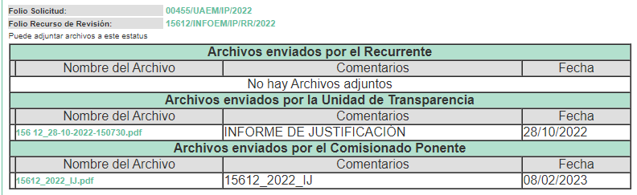
Del archivo que remite EL SUJETO OBLIGADO se advierte el informe justificado mediante el cual en lo medular solicita confirmen su respuesta.

c) Manifestaciones del RECURRENTE.
De las constancias que obran en el SAIMEX, se advierte que EL RECURRENTE no realizó sus manifestaciones conforme a derecho le correspondían.

d) De ampliación plazo para resolver
El seis de diciembre de dos mil veintidós, se notificó a las partes el Acuerdo de ampliación del plazo para resolver los Recursos de Revisión en estudio, por un periodo de hasta quince días hábiles, de conformidad con el artículo 181, tercer párrafo de la Ley de Transparencia y Acceso a la Información Pública del Estado de México y Municipios.
Este organismo garante no pasa por alto justificar, que la dilación en la resolución del presente asunto encuentra justificación en el alto número de Recursos de Revisión recibidos dentro del primer semestre del año dos mil veintidós, que, en comparación con los recibidos el año pasado dentro del mismo periodo, se ha incrementado aproximadamente un 400% el número de medios de impugnación que deben resolverse por este Instituto, circunstancia atípica que ha rebasado las capacidades técnicas y humanas del personal encargado de la proyección de las resoluciones a dichos medios de impugnación.
Por ello, es menester precisar que si bien se ha excedido el plazo para resolver el presente medio de impugnación, de conformidad con la ley de la materia, dicha dilación es de carácter excepcional y se encuentra justificada en los elementos para medir la razonabilidad del plazo de resolución de asuntos conforme a los parámetros establecidos por diversos órganos jurisdiccionales federales, aplicables también en procedimientos análogos, como el que nos ocupa.

Así, en términos de lo que establecen los artículos 8.1 y 25 de la Convención Americana sobre Derechos Humanos, los recursos deben ser sencillos y resolverse en el menor tiempo posible, tomando en consideración la dilación total del procedimiento; esto es, en un plazo razonable.

En ese sentido, el legislador fijó los términos procesales en las leyes, de manera general, sin que pudiera prever la variada gama de casos que son resueltos por los órganos jurisdiccionales o cuasi jurisdiccionales, tanto por la complejidad de los hechos, como por el número de casos que conocen.

Por ello, excepcionalmente, si un asunto es resuelto con posterioridad a los plazos señalados por la norma debe analizarse la razonabilidad de dicha dilación atendiendo a los siguientes criterios:

- Complejidad del Asunto: La complejidad de la prueba, la pluralidad de sujetos procesales, el tiempo transcurrido, las características y contexto del Recurso.

- Actividad Procesal del interesado. Acciones u omisiones del interesado.

- Conducta de la Autoridad: Las Acciones u omisiones realizadas en el procedimiento. Así como si la autoridad actuó con la debida diligencia.

d) La afectación generada en la situación jurídica de la persona involucrada en el proceso: Violación a sus derechos humanos.

De modo que, cuando se trate de un asunto excepcional, por alguna o todas las características mencionadas o bien, cuando el ingreso de asuntos al órgano jurisdiccional o cuasi jurisdiccional respectivo supere notoriamente al que podría considerarse normal, debe concluirse que es una excluyente de responsabilidad en relación con la actuación del funcionario, como ha acontecido en el caso que nos ocupa.

Argumento que encuentra sustento en la jurisprudencia P./J. 32/92 emitida por el Pleno de la Suprema Corte de Justicia de la Nación de rubro “TÉRMINOS PROCESALES. PARA DETERMINAR SI UN FUNCIONARIO JUDICIAL ACTUÓ INDEBIDAMENTE POR NO RESPETARLOS SE DEBE ATENDER AL PRESUPUESTO QUE CONSIDERÓ EL LEGISLADOR AL FIJARLOS Y LAS CARACTERÍSTICAS DEL CASO.”, visible en la Gaceta del Seminario Judicial de la Federación con el registro digital 205635.

Razones por las cuales cabe concluir que, la resolución al Recurso de Revisión se solventa hasta esta fecha, debido a que existe una excesiva carga de trabajo en desproporción a la capacidad de los recursos materiales y humanos con que cuenta este Instituto para atender la enorme demanda de usuarios que acuden para que se les garantice su Derecho de acceso a la información Pública y Protección de Datos Personales, aunado a la complejidad de los hechos a los que se refieren, así como al volumen del expediente, la extensión de los escritos y pruebas aportadas y desahogadas por las partes; lo que impide la tramitación de los recursos dentro de los términos legales previamente establecidos por la Ley, por tratarse de causas de fuerza mayor.

Por ello, este organismo garante comprometido con la tutela de los derechos humanos confiados, señala que este exceso del plazo legal para resolver el presente asunto, resulta de carácter excepcional.

Al respecto, también son de considerar los criterios sostenidos por el Cuarto Tribunal Colegiado en Materia Administrativa del Primer Circuito, cuyos rubros y datos de identificación son los siguientes:

“PLAZO RAZONABLE PARA RESOLVER. DIMENSIÓN Y EFECTOS DE ESTE CONCEPTO CUANDO SE ADUCE EXCESIVA CARGA DE TRABAJO.” consultable en el Seminario Judicial de la Federación y su gaceta, con el registro digital 2002351.

“PLAZO RAZONABLE PARA RESOLVER. CONCEPTO Y ELEMENTOS QUE LO INTEGRAN A LA LUZ DEL DERECHO INTERNACIONAL DE LOS DERECHOS HUMANOS.”, visible en el Seminario Judicial de la Federación y su gaceta, con el registro digital 2002350.

e) Cierre de Instrucción
Una vez analizado el estado procesal que guarda el expediente, el dieciséis de mayo de dos mil veintitrés, la Comisionada Sharon Cristina Morales Martínez acordó el cierre de instrucción, así como la remisión de este a efecto de ser resuelto, de conformidad con lo establecido en el artículo 185 fracciones VI y VIII de la Ley de Transparencia y Acceso a la Información Pública del Estado de México y Municipios.

CONSIDERANDO

- Competencia.
Este Instituto de Transparencia, Acceso a la Información Pública y Protección de Datos Personales del Estado de México y Municipios, es competente para conocer y resolver los presentes Recursos de Revisión, conforme a lo dispuesto en los artículos 6, Apartado A de la Constitución Política de los Estados Unidos Mexicanos; 5, párrafos trigésimo, trigésimo primero y trigésimo segundo, fracciones IV y V de la Constitución Política del Estado Libre y Soberano de México; 2 fracción II, 13, 29, 36, fracciones I y II, 176, 178, 179, 181 párrafo tercero y 185 de la Ley de Transparencia y Acceso a la Información Pública del Estado de México y Municipios; y 9, fracciones I y XXIII y 11 del Reglamento Interior del Instituto de Transparencia, Acceso a la Información Pública y Protección de Datos Personales del Estado de México y Municipios.

SEGUNDO. Interés.
El Recurso de Revisión fue interpuesto por parte legítima, en atención a que se presentó por EL RECURRENTE, quien es la misma persona que formuló la solicitud de acceso a la Información Pública al SUJETO OBLIGADO, en razón de que las claves de acceso al Sistema de Acceso a la Información Mexiquense SAIMEX son personales e irrepetibles a lo cual se tiene certeza que se trata del mismo.

TERCERO. Oportunidad.
El Recurso de Revisión fue interpuesto dentro del plazo de quince días hábiles, contados a partir del día siguiente al que EL RECURRENTE tuvo conocimiento de la respuesta impugnada; tal y como, lo prevé el artículo 178 de la Ley de Transparencia y Acceso a la Información Pública del Estado de México y Municipios, que establece:

“Artículo 178. El solicitante podrá interponer, por sí mismo o a través de su representante, de manera directa o por medios electrónicos, Recurso de Revisión ante el Instituto o ante la Unidad de Transparencia que haya conocido de la solicitud dentro de los quince días hábiles, siguientes a la fecha de la notificación de la respuesta.

A falta de respuesta del sujeto obligado, dentro de los plazos establecidos en esta Ley, a una solicitud de acceso a la Información Pública, el recurso podrá ser interpuesto en cualquier momento, acompañado con el documento que pruebe la fecha en que presentó la solicitud.

En el caso de que se interponga ante la Unidad de Transparencia, ésta deberá remitir el Recurso de Revisión al Instituto a más tardar al día siguiente de haberlo recibido.”

En esa tesitura, atendiendo a que EL SUJETO OBLIGADO notificó la respuesta a la solicitud de acceso a la Información Pública objeto del presente recurso el catorce de octubre de dos mil veintidós; así, el plazo de quince días hábiles que el artículo 178 de la Ley de la materia otorga a EL RECURRENTE para presentar el respectivo Recurso de Revisión, transcurrió del diecisiete de octubre al siete de noviembre de dos mil veintidós, sin contemplar en el cómputo los días quince, dieciséis, veintidós, veintitrés, veintinueve y treinta de octubre de dos mil veintidós; así como el cinco y seis de noviembre de dos mil veintidós, por corresponder a sábados y domingos, considerados como días inhábiles, en términos del artículo 3, fracción X de la Ley de Transparencia y Acceso a la Información Pública del Estado de México y Municipios.

En ese tenor, se reitera que, si el Recurso de Revisión que nos ocupa, se interpuso el diecisiete de octubre de dos mil veintidós, éste se encuentra dentro del margen temporal previsto en el artículo 178 de la Ley de la materia y, por tanto, su interposición se considera oportuna.

CUARTO. Procedibilidad.
Este Órgano Garante considera importante precisar que conforme al artículo 180, fracción II, último párrafo de la Ley de Transparencia y Acceso a la Información Pública del Estado de México y Municipios, que prevé cuando las solicitudes se presenten de manera electrónica no es requisito indispensable el proporcionar el nombre, tal como se muestra a continuación:

“Artículo 180. El Recurso de Revisión contendrá:
…
II. El nombre del solicitante que recurre o de su representante y, en su caso, …
En caso de que el recurso se interponga de manera electrónica no será indispensable que contengan los requisitos establecidos en las fracciones II, IV, VII y VIII.”
(Énfasis añadido)
Por lo que, derivado que el Recurso de Revisión materia del presente asunto, se interpuso de manera electrónica, no es necesario que contengan determinados requisitos, entre ellos, el nombre de EL RECURRENTE; por lo que, en el presente caso, al haber sido presentados vía SAIMEX, dicho requisito resulta innecesario.

Lo anterior es así, pues el artículo 15 de Ley de Transparencia y Acceso a la Información Pública del Estado de México y Municipios prevé que, toda persona tendrá acceso a la información sin necesidad de acreditar interés alguno o justificar su utilización, de lo que se infiere que para el ejercicio del derecho de acceso a la información pública, el nombre no es un requisito sine qua non para que los particulares ejerzan el derecho de acceso a la información pública, pues por el contrario la Ley de la materia prevé en su artículo 155, párrafo segundo la posibilidad de que las solicitudes de información sean anónimas, al utilizar un nombre incompleto o, inclusive un seudónimo.

Aunado a lo anterior, cabe precisar que los artículos 6, Apartado A, fracciones III y IV de la Constitución Política de los Estados Unidos Mexicanos y 5, párrafos trigésimo, trigésimo primero y trigésimo segundo, fracciones I, III, IV y V de la Constitución Política del Estado Libre y Soberano de México, garantizan el ejercicio del derecho de acceso a la información pública, toda vez que disponen que toda persona sin necesidad de acreditar interés alguno o justificar su utilización, tendrá acceso gratuito a la información pública.

Asimismo, se estima que el requisito relativo al nombre de EL RECURRENTE no constituye un supuesto indispensable de procedibilidad de los Recursos de Revisión, en términos de los artículos 25 de la Convención Americana de Derechos Humanos, 1 párrafos segundo y tercero, 6 apartado A, fracciones III y IV de la Constitución Política de los Estados Unidos Mexicanos y 5, párrafo vigésimo segundo de la Constitución Política del Estado Libre y Soberano de México, debido a que el acceso a la información pública es un Derecho Humano que no requiere legitimación en la causa, sino que únicamente basta con que se encuentre legitimado en el procedimiento de Recurso de Revisión, circunstancia que se acredita en las constancias electrónicas de los expedientes, de las que se desprende que EL RECURRENTE es la misma persona que realizó las solicitudes de acceso a la información pública que ahora se impugnan.

Es así que, para el estudio de la materia sobre la que se resuelve el presente Recurso de Revisión, resulta intrascendente conocer el nombre de la persona que lo hubiere promovido, en virtud de que tanto la Constitución Política de los Estados Unidos Mexicanos, como la Constitución Política del Estado Libre y Soberano de México, reconocen la prerrogativa de los individuos para que no resulte necesario la acreditación de un interés o justificar la utilización de la información; siendo ocioso realizar dicho análisis; toda vez que, se limitaría el ejercicio de un Derecho Humano, como el Derecho de Acceso a la Información Pública, por una cuestión procedimental.

QUINTO. Estudio y análisis del asunto.

Una vez determinada la vía sobre la que versará el presente recurso, y previa revisión del expediente electrónico formado en EL SAIMEX con motivo de la solicitud de información y del recurso a que da origen, es de señalar que el análisis del presente, se basará en el contenido íntegro de las actuaciones que obran en el expediente electrónico, para así estar en posibilidad esta Ponencia Resolutora de dictar el fallo correspondiente conforme a derecho, tomando en consideración los elementos aportados por las partes y respetando en todo momento al principio de máxima publicidad consagrado en la Constitución Política de los Estados Unidos Mexicanos, en la Constitución Política del Estado Libre y Soberano de México y demás leyes aplicables en la materia; así como, en los Tratados Internacionales en los que el Estado Mexicano sea parte, en concordancia con el párrafo tercero del artículo 1 de la Constitución Política de los Estados Unidos Mexicanos y los numerales 8 y 9 de la Ley de Transparencia y Acceso a la Información Pública del Estado de México y Municipios.

Es pertinente enfatizar lo que contempla el artículo 6°, Apartado A de la Constitución Política de los Estados Unidos Mexicanos, atinente al derecho de Acceso a la Información Pública, que señala a la letra:

“Artículo 6o…
A. Para el ejercicio del derecho de acceso a la información, la Federación y las entidades federativas, en el ámbito de sus respectivas competencias, se regirán por los siguientes principios y bases:
I. Toda la información en posesión de cualquier autoridad, entidad, órgano y organismo de los Poderes Ejecutivo, Legislativo y Judicial, órganos autónomos, partidos políticos, fideicomisos y fondos públicos, así como de cualquier persona física, moral o sindicato que reciba y ejerza recursos públicos o realice actos de autoridad en el ámbito federal, estatal y municipal, es pública y sólo podrá ser reservada temporalmente por razones de interés público y seguridad nacional, en los términos que fijen las leyes. En la interpretación de este derecho deberá prevalecer el principio de máxima publicidad. Los sujetos obligados deberán documentar todo acto que derive del ejercicio de sus facultades, competencias o funciones, la ley determinará los supuestos específicos bajo los cuales procederá la declaración de inexistencia de la información.
II. La información que se refiere a la vida privada y los datos personales será protegida en los términos y con las excepciones que fijen las leyes.
III. Toda persona, sin necesidad de acreditar interés alguno o justificar su utilización, tendrá acceso gratuito a la Información Pública, a sus datos personales o a la rectificación de éstos.
IV. Se establecerán mecanismos de acceso a la información y procedimientos de revisión expeditos que se sustanciarán ante los organismos autónomos especializados e imparciales que establece esta Constitución.
V. Los sujetos obligados deberán preservar sus documentos en archivos administrativos actualizados y publicarán, a través de los medios electrónicos disponibles, la información completa y actualizada sobre el ejercicio de los recursos públicos y los indicadores que permitan rendir cuenta del cumplimiento de sus objetivos y de los resultados obtenidos.
VI. Las leyes determinarán la manera en que los sujetos obligados deberán hacer pública la información relativa a los recursos públicos que entreguen a personas físicas o morales.
VII. La inobservancia a las disposiciones en materia de acceso a la Información Pública será sancionada en los términos que dispongan las leyes.”

De igual manera, la Constitución Política del Estado Libre y Soberano de México, en su artículo 5°, párrafo trigésimo, trigésimo primero y trigésimo segundo, fracción I, dispone lo siguiente:
“Artículo 5…
El derecho a la información será garantizado por el Estado. La ley establecerá las previsiones que permitan asegurar la protección, el respeto y la difusión de este derecho.

Para garantizar el ejercicio del derecho de transparencia, acceso a la Información Pública y protección de datos personales, los poderes públicos y los organismos autónomos, transparentarán sus acciones, en términos de las disposiciones aplicables, la información será oportuna, clara, veraz y de fácil acceso.
Este derecho se regirá por los principios y bases siguientes:

Toda la información en posesión de cualquier autoridad, entidad, órgano y organismos de los Poderes Ejecutivo, Legislativo y Judicial, órganos autónomos, partidos políticos, fideicomisos y fondos públicos estatales y municipales, así como del gobierno y de la administración pública municipal y sus organismos descentralizados, asimismo de cualquier persona física, jurídica colectiva o sindicato que reciba y ejerza recursos públicos o realice actos de autoridad en el ámbito estatal y municipal, es pública y sólo podrá ser reservada temporalmente por razones previstas en la Constitución Política de los Estados Unidos Mexicanos de interés público y seguridad, en los términos que fijen las leyes. En la interpretación de este derecho deberá prevalecer el principio de máxima publicidad. Los sujetos obligados deberán documentar todo acto que derive del ejercicio de sus facultades, competencias o funciones, la ley determinará los supuestos específicos bajo los cuales procederá la declaración de inexistencia de la información.”

Así mismo, se tiene que la Ley de Transparencia y Acceso a la Información Pública del Estado de México y Municipios, prevé en su artículo 23, lo siguiente:

“Artículo 23. Son sujetos obligados a transparentar y permitir el acceso a su información y proteger los datos personales que obren en su poder:

I. El Poder Ejecutivo del Estado de México, las dependencias, organismos auxiliares, órganos, entidades, fideicomisos y fondos públicos, así como la Procuraduría General de Justicia;
II. El Poder Legislativo del Estado, los organismos, órganos y entidades de la Legislatura y sus dependencias;
III. El Poder Judicial, sus organismos, órganos y entidades, así como el Consejo de la Judicatura del Estado;
IV. Los ayuntamientos y las dependencias, organismos, órganos y entidades de la administración municipal;
V. Los órganos autónomos;
VI. Los tribunales administrativos y autoridades jurisdiccionales en materia laboral;
VII. Los partidos políticos y agrupaciones políticas, en los términos de las disposiciones aplicables;
VIII. Los fideicomisos y fondos públicos que cuenten con financiamiento público, parcial o total, o con participación de entidades de gobierno;
IX. Los sindicatos que reciban y/o ejerzan recursos públicos en el ámbito estatal y municipal;
X. Cualquier persona física o jurídico colectiva que reciba y ejerza recursos públicos en el ámbito estatal o municipal; y
XI. Cualquier otra autoridad, entidad, órgano u organismo de los poderes estatal o municipal, que reciba recursos públicos.
Los sujetos obligados deberán hacer pública toda aquella información relativa a los montos y las personas a quienes entreguen, por cualquier motivo, recursos públicos, así como los informes que dichas personas les entreguen sobre el uso y destino de dichos recursos.
Los servidores públicos deberán transparentar sus acciones así como garantizar y respetar el derecho de acceso a la Información Pública.

Ahora bien, atendiendo a los preceptos legales a los cuales se hizo referencia, es preciso mencionar que, la Universidad Autónoma del Estado de México, se encuentra dentro de los supuestos de obligatoriedad a transparentar y garantizar el Acceso a la Información Pública.

Lo que se concatena a que las autoridades locales se encuentran constreñidas a la observancia de que toda la información que generen, administren o bien posean los Sujetos Obligados, debe ser considerada un bien de dominio público y accesible a cualquier persona; como es de amplio conocimiento, el derecho imperante en materia de transparencia se rige por el principio de máxima publicidad y en caso de negarse o limitarse, la procedencia de tales excepciones deberá en todo momento ser acreditado fehacientemente por aquellos cuya obligación sea asistir a dicha garantía, es decir, deberán motivar la clasificación de la información que consideren susceptible de tal actuación, señalando las causas especiales que los llevaron a dicha actuación.

Ahora bien, debemos recordar que EL RECURRENTE en la solicitud de acceso a la información pública, requirió del SUJETO OBLIGADO, vía SAIMEX.

“listado del personal que labora en la UAEMEX con nombre sueldo bruto sueldo neto unidad de adscripción” (Sic)

Así mismo, EL SUJETO OBLIGADO dio respuesta medularmente en los términos siguientes:
“la Dirección de Transparencia Universitaria en máxima publicidad hace de su conocimiento que la información que es de su interés podrá encontrarla en las siguientes ligas electrónicas: • http://transparencia.uaemex.mx/usuario/infPub.php?nomDir=03.catPueTabSal&cveParent=5 • https://www.ipomex.org.mx/ipo3/lgt/indice/UAEM/art_92_viii.web?token=03AIIukzgzrRMAWi7FAQ8gPG_tIWmzQKwqIP-Ksn_q65YiLZDjd6t6OR2R9TgFjeNL3oEBOsD8vPeV8IPlWmJGHu930nhM_-w258TGznGGdwBPGPjevOzt8dviXqGpwb0rlBQ6HkQwFel4nFp-m1Hxg0XIuuChhry-2fWZ5_Qc7DoqcGzVjaCdzKcA3rolPIqpFwmrZgRwFyyJEvT_NYvIU1U-ESkxyTBXY50h_tlAfkRIAfuFeqXPTxCMrIuLbt6iv4AYf91zdN7lhPeR1n2TbLC4SAo146b7xaM4wMF9NKnwwMOzfaIsA9iX4LhONaT8Tf5OI6JAttDSDc02uT-UUOrVvK9NYslGwXRPofwdzrQ0AYEMdzHYBAQ1DsYtj6d6BmFoEaAuhfG_NXWfbXbO1JBsNcGftA-NVumgFeMlRbcqsPmeM5mdo7qOsgciMuOGJD_FPno5gUPedtBOzzRjGrDquZiSczUFLduEyKPImiEiNlD7Rkv67QY0XXe2m6B1YM0cvGbCF9_a_UJnPhM6Qyb639TsF6-FmA” (Sic)

Así mismo, EL SUJETO OBLIGADO adjuntó a la respuesta los archivos electrónicos denominados “Cédula de evaluación 03732022.docx”, “Nómina.pdf” y “UAEM CI CIC 057 2022.pdf” dentro de los cuales se advierten los documentos que se describen a continuación:
- Cédula de evaluación 04552022.docx. Archivo en formato Word que contiene una evaluación para que EL RECURRENTE manifieste su conformidad con la información enviada.
- info_Art92_8_A.xlsx. Archivo en formato excel con datos de 1790 servidores públicos
- RESPUESTA 00455 UAEM IP 2022.doc Docuemento en Word, consitente de una foja útil con el argumento siguiente " En los archivos de la Dirección de Recursos Humanos no se cuenta con la información procesada conforme a lo solicitado, por lo cual, de acuerdo a lo establecido en el artículo 12 de la Ley de Transparencia y Acceso a la Información Pública del Estado de México y Municipios, no es posible proporcionar la información en los términos requeridos.”

Ante tal respuesta EL RECURRENTE interpuso el presente Recurso adoleciéndose respecto de lo siguiente:

- Acto impugnado:

“negativa a entregar la información solicitada, existe dolo y mala fe por parte del titular de la unidad de transparencia de la uaemex al remitir información existente en la plataforma ipomex que solo contiene información del personal de estructura y mi solicitud refiere a todo el personal que labora, además que dejó transcurrir 15 días hábiles para proporcionar esa información que esta al mes de junio de 2022, violentando así los supuestos y plazos establecidos en la ley de transparencia estatal, por lo que solicito al organo garante aplique las medidas de apremio al sujeto obligado y la inhabilitación al servidor público por todas las violaciones a mi derecho de acceso, con actos de mala fe, dolo y abuso de autoridad que se observa" (Sic)

- Razones o motivos de inconformidad:

“negativa a entregar la información solicitada, existe dolo y mala fe por parte del titular de la unidad de transparencia de la uaemex al remitir información existente en la plataforma ipomex que solo contiene información del personal de estructura y mi solicitud refiere a todo el personal que labora, además que dejó transcurrir 15 días hábiles para proporcionar esa información que esta al mes de junio de 2022, violentando así los supuestos y plazos establecidos en la ley de transparencia estatal, por lo que solicito al organo garante aplique las medidas de apremio al sujeto obligado y la inhabilitación al servidor público por todas las violaciones a mi derecho de acceso, con actos de mala fe, dolo y abuso de autoridad que se observa" (Sic)
Una vez expuesto lo anterior es menester delimitar la Litis del presente Recurso con base en lo que obra en el expediente electrónico del asunto materia del presente Recurso para determinar si los argumentos vertidos por el RECURRENTE en relación con la respuesta otorgada por EL SUJETO OBLIGADO, devienen fundados o infundados.
En primera instancia tenemos que la respuesta vertida por el SUJETO OBLIGADO se divide en dos pilares fundamentales.
- El primero de ellos corresponde a la entrega de parte de la información solicitada mediante una archivo en formato excel con datos de 1790 servidores públicos.
- El segundo de ellos corresponde a la entrega de dos hipervínculos que redireccionan a la siguiente información:
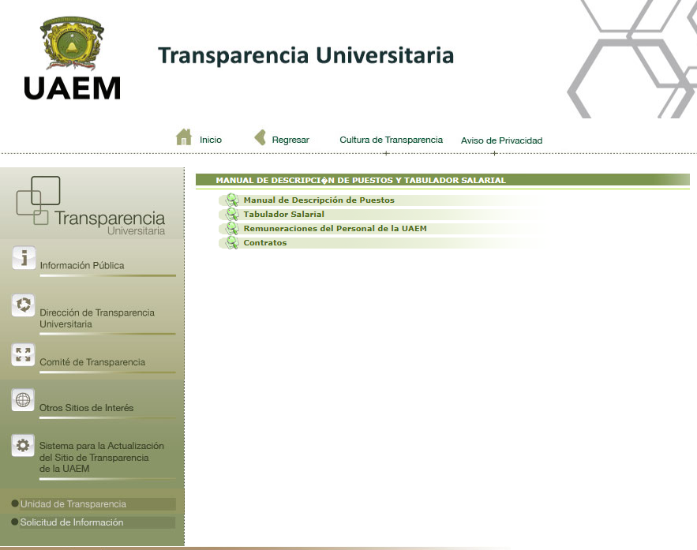
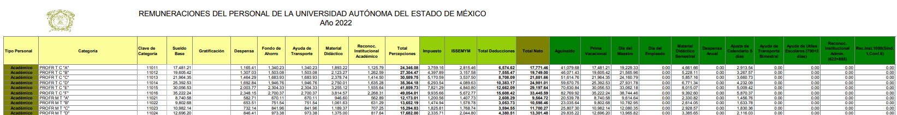
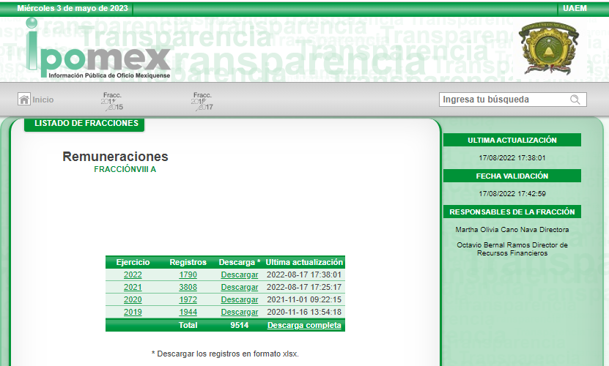

Ante ello el RECURRENTE interpuso el presente medio de defensa inconformándose esencialmente respecto a lo siguiente
- negativa a entregar la información solicitada, existe dolo y mala fe por parte del titular de la unidad de transparencia de la uaemex al remitir información existente en la plataforma ipomex que solo contiene información del personal de estructura y mi solicitud refiere a todo el personal que labora,
- dejó transcurrir 15 días hábiles para proporcionar esa información que esta al mes de junio de 2022
- violentando así los supuestos y plazos establecidos en la ley de transparencia estatal, por lo que solicito al organo garante aplique las medidas de apremio al sujeto obligado y la inhabilitación al servidor público por todas las violaciones a mi derecho de acceso, con actos de mala fe, dolo y abuso de autoridad que se observa"
En primera instancia es viable destacar que EL SUJETO OBLIGADO al momento de emitir su respuesta y entregar información asume que la genera, posee, recopila, maneja, archiva, conserva o administra en ejercicio de sus funciones de derecho público y proporcionar la información que obren en su poder conforme el estado que se encuentra y no hacer un procesamiento de la misma, ni presentarla conforme al interés del solicitante motivo por el cual se actualiza el supuesto jurídico, previsto en el artículo 12 de la Ley de Transparencia y Acceso a la Información Pública del Estado de México y Municipios.

“Artículo 12. Quienes generen, recopilen, administren, manejen, procesen, archiven o conserven información pública serán responsables de la misma en los términos de las disposiciones jurídicas aplicables.

Los sujetos obligados sólo proporcionarán la información pública que se les requiera y que obre en sus archivos y en el estado en que ésta se encuentre. La obligación de proporcionar información no comprende el procesamiento de la misma, ni el presentarla conforme al interés del solicitante; no estarán obligados a generarla, resumirla, efectuar cálculos o practicar investigaciones.”
Del precepto anterior se obvia la competencia del SUJETO OBLIGADO de generar, poseer, recopilar, archivar, manejar, conservar o administrar la información, puesto que al entregar la misma se obvia que existe fuente obligacional para generarla, poseerla, archivarla, manejarla, recopilarla o administrarla, advirtiéndose en el caso concreto que dicho argumento se refuerza con el hecho de que se remitió parte de la información.
Ahora bien, por lo que hace a la información solicitada se advierte que EL SUJETO OBLIGADO hace entrega de dos ligas donde se encuentra la información así como un Excel con 1790 registros con información de servidores públicos y ante esta situación el RECURRENTE de adolece respecto a que no se entregó toda la información porque se solicitó la de todo el personal y porque se entrega una liga de Ipomex.
De lo anterior se advierte que la entrega de información mediante las ligas multicitadas NO es incorrecto, ello en razón de que el artículo 161 de la Ley Ley de Transparencia y Acceso a la Información Pública del Estado de México y Municipios, establece:

“Artículo 161. Cuando la información requerida por el solicitante ya esté disponible al público en medios impresos, tales como libros, compendios, trípticos, registros públicos, en formatos electrónicos disponibles en Internet o en cualquier otro medio, se le hará saber por el medio requerido por el solicitante la fuente, el lugar y la forma en que puede consultar, reproducir o adquirir dicha información en un plazo no mayor a cinco días hábiles. La fuente deberá ser precisa y concreta y no debe implicar que el solicitante realice una búsqueda en toda la información que se encuentre disponible.”
(Énfasis añadido)

Del artículo antes referido se desprende que cuando la información solicitada se encuentre en medios electrónicos, los Sujetos Obligados deberán hacerle saber al solicitante la fuente, el lugar y la forma de cómo consultarlo. Esta fuente deberá ser precisa y concreta, esto es que el solicitante no deba realizar una búsqueda en toda la información disponible.

Situación que para el caso que nos ocupa si tuvo lugar, toda vez que los enlaces proporcionados por EL SUJETO OBLIGADO en respuesta remiten de forma directa a la información solicitada.
Aunado a lo anterior el argumento primario DEL RECURRENTE respecto a que no se entrega toda la información deviene infundado ello en razón de que la información publicada en el hipervínculo que dirige a la página de Transparencia Universitaria coincide con la información remitida en el archivo Excel, aunado a que cumple con todos los datos que EL RECURRENTE pretende obtener tal como se muestra a continuación.
Ahora bien, por lo que hace al hipervínculo remite al Ipomex del SUJETO OBLIGADO este si coincide con la del Excel remitido y el mismo si contiene la información desagregada con todos los datos que el RECURRENTE solicita, también lo es que la información se encuentra actualizada a la fecha de la solicitud ya que coincide con el periodo de búsqueda de información y el plazo con el que cuentan los sujetos obligados para actualizarla

En conclusión, la Información remitida contiene la información solicitada por el RECURRENTE y en el grado de desagregación que solicita relativas a que no se entrega la información de todo el personal que labora dentro del SUJETO OBLIGADO, dicho que se sustenta con lo publicado en la plataforma de Transparencia Universitaria y en Ipomex.

Por lo anteriormente expuesto, se considera que las razones o motivos de inconformidad planteadas por EL RECURRENTE, resultan infundadas; en consecuencia, este Órgano Garante determina CONFIRMAR la respuesta otorgada por el SUJETO OBLIGADO.

Así, con fundamento en lo previsto en los artículos 5, párrafos trigésimo, trigésimo primero y trigésimo segundo, fracciones IV y V de la Constitución Política del Estado Libre y Soberano de México; 2, fracción II, 29, 36, fracciones I y II, 176, 178, 179, 181, 185 fracción I, 186 y 188 de la Ley de Transparencia y Acceso a la Información Pública del Estado de México y Municipios, este Pleno:

R E S U E L V E

PRIMERO. Resultan infundadas las razones o motivos de inconformidad planteadas por EL RECURRENTE y analizadas en el Considerando QUINTO de esta resolución.

SEGUNDO. Se CONFIRMA la respuesta del SUJETO OBLIGADO otorgada a la solicitud de Acceso a la Información pública que dio origen al Recurso de Revisión número 15612/INFOEM/IP/RR/2022, en términos del Considerando QUINTO.

TERCERO. Notifíquese la presente resolución mediante Sistema de Acceso a la Información Mexiquense al Titular de la Unidad de Transparencia del SUJETO OBLIGADO, para su conocimiento.

CUARTO. Notifíquese al RECURRENTE la presente resolución vía Sistema de Acceso a la Información Mexiquense SAIMEX.

QUINTO. Hágase del conocimiento del RECURRENTE, que de conformidad con lo establecido en el artículo 196 de la Ley de Transparencia y Acceso a la Información Pública del Estado de México y Municipios, podrá impugnarla vía Juicio de Amparo en los términos de las leyes aplicables.

ASÍ LO RESUELVE, POR UNANIMIDAD DE VOTOS EL PLENO DEL INSTITUTO DE TRANSPARENCIA, ACCESO A LA INFORMACIÓN PÚBLICA Y PROTECCIÓN DE DATOS PERSONALES DEL ESTADO DE MÉXICO Y MUNICIPIOS, CONFORMADO POR LOS COMISIONADOS JOSÉ MARTÍNEZ VILCHIS; MARÍA DEL ROSARIO MEJÍA AYALA; SHARON CRISTINA MORALES MARTÍNEZ; LUIS GUSTAVO PARRA NORIEGA Y GUADALUPE RAMÍREZ PEÑA; EN LA DÉCIMA OCTAVA SESIÓN ORDINARIA CELEBRADA EL DIECISIETE DE MAYO DE DOS MIL VEINTITRÉS, ANTE EL SECRETARIO TÉCNICO DEL PLENO, ALEXIS TAPIA RAMÍREZ.
SCMM/BLA/DEMF/JMMO

